Юбилей Стипендии Главы района.
10 февраля 2012 года исполняется 10 лет Стипендии Главы района. Зал районного ДК переполнен. Здесь собрались стипендиаты Главы района разных лет. Приятно было видеть среди них и наших ребят. Чтобы получить стипендию нужно пройти отбор и победить в одной из номинаций. Присуждается стипендия одаренным детям, которые с каждым годом показывают лучшие результаты, участвуют в различных конкурсах, проектах, исследовательской деятельности не только в школе и районе, но и в краевых и российских конкурсах.
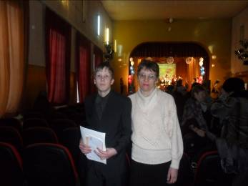
В этом году среди стипендиатов Главы района Подоличенко Владислав, ученик 10 класса. Мальчик хорошо учится, принимает участие в различных олимпиадах и конкурсах, участвует в экологических школах. Основное его направление – естественно-научное. В этом году он принял участие в районных олимпиадах по пяти предметам, везде был призером и победителем. Участвовал в краевой олимпиаде по биологии, признан призером.
И вот 10 февраля Влад получил свою первую стипендию, а родители - благодарность за воспитание сына.
Хочется отметить, что в течение 10 лет учащиеся нашей школы были стипендиатами:
2003 год- Цанава Нона
2005 год- Богданова Ксения, Кайнова Алена, Головко Татьяна.
2006 год- Никифорова Надежда, Иванова Мария, Неволин Захар.
2007 год- Перец Олеся
2008 год- Чулочников Дмитрий, Шамовкин Вадим.
2009 год- Кошкин Антон.
2010 год- Малышев Сергей.
2011 год- Панкова Екатерина, Алексеенко Никита, Казимухаметова Найля.
2012 год- Подоличенко Владислав.

Бойко С.М.

